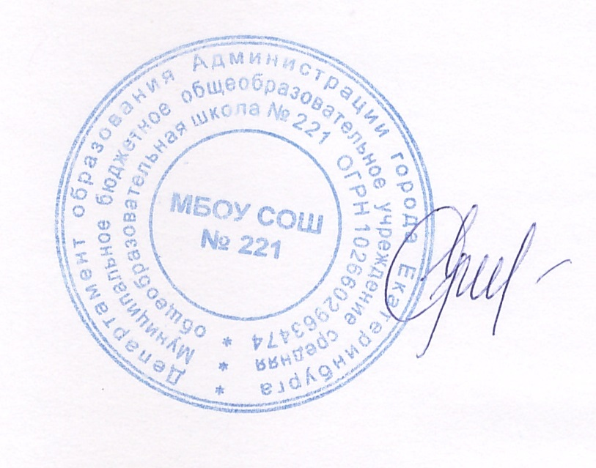
МУНИЦИПАЛЬНОЕ БЮДЖЕТНОЕ ОБЩЕОБРАЗОВАТЕЛЬНОЕ УЧРЕЖДЕНИЕ СРЕДНЯЯ ОБЩЕОБРАЗОВАТЕЛЬНАЯ ШКОЛА № 221

ПРИНЯТО  на заседании Общего собрания работников  протокол № 2 от 08.12.2021 года | УТВЕРЖДАЮ:  Директор МБОУ СОШ № 221  _____________ Е.С. Панова  Приказ № 57/1-О от 08.12.2021 года

ПОЛОЖЕНИЕ
о порядке оказания платных образовательных услуг
- Общие положения
  - Настоящее положение разработано в соответствии с Федеральным законом от 29.12.2012 г. № 273-ФЗ «Об образовании в Российской Федерации» (в действующей редакции), гражданским и налоговым законодательством, Постановлением Правительства РФ от 15.09.2020 № 1441 «Об утверждении Правил оказания платных образовательных услуг», Приказом Минпросвещения России от 09.11.2018 № 196 «Об утверждении Порядка организации и осуществления образовательной деятельности по дополнительным общеобразовательным программам» (в действующей редакции), Уставом Муниципального бюджетного общеобразовательного учреждения средней общеобразовательной школы № 221 (далее – Учреждение), иными локальными актами Учреждения, регламентирующими обучение по дополнительным образовательным программам.
  - Понятия, используемые в настоящем Положении:
«Платные образовательные услуги» (далее – ПОУ) – осуществление образовательной деятельности по заданиям и за счет средств физических и (или) юридических лиц по договорам об образовании, заключаемым при приеме на обучение (далее - договор).
«Заказчик» - физическое и (или) юридическое лицо, имеющее намерение заказать либо заказывающее платные образовательные услуги для себя или иных лиц на основании договора.
«Обучающийся» - физическое лицо, осваивающее образовательную программу.
«Исполнитель» - организация, осуществляющая образовательную деятельность и предоставляющая платные образовательные услуги обучающемуся (к организации, осуществляющей образовательную деятельность, приравниваются индивидуальные предприниматели, осуществляющие образовательную деятельность).
«Недостаток платных образовательных услуг» - несоответствие платных образовательных услуг обязательным требованиям, предусмотренным законом либо в установленном им порядке, или условиям договора (при их отсутствии или неполноте условий обычно предъявляемым требованиям), или целям, для которых платные образовательные услуги обычно используются, или целям, о которых исполнитель был поставлен в известность заказчиком при заключении договора, в том числе оказания их не в полном объеме, предусмотренном образовательными программами (частью образовательной программы).
«Существенный недостаток платных образовательных услуг» - неустранимый недостаток или недостаток, который не может быть устранен без несоразмерных расходов или затрат времени, или выявляется неоднократно, или проявляется вновь после его устранения.
  - Перечень платных образовательных услуг, которые может оказывать Учреждение и порядок их предоставления, определяются Уставом Учреждения (в части направлений) и утверждаются приказом директора.
  - ПОУ не могут быть оказаны вместо образовательной деятельности, финансовое обеспечение которой осуществляется за счет бюджетных ассигнований федерального бюджета, бюджетов субъектов Российской Федерации, местных бюджетов. Средства, полученные исполнителем при оказании таких платных образовательных услуг, возвращаются лицам, оплатившим эти услуги.
  - Учреждение вправе осуществлять за счет средств физических и (или) юридических лиц платные образовательные услуги, не предусмотренные установленным государственным или муниципальным заданием, либо соглашением о предоставлении субсидии на возмещение затрат, на одинаковых при оказании одних и тех же услуг условиях
  - Отказ заказчика от предлагаемых ему исполнителем дополнительных платных образовательных услуг, не предусмотренных в ранее заключенном сторонами договором, не может быть причиной изменения объема и условий уже предоставляемых ему исполнителем образовательных услуг по ранее заключенному договору.
  - Исполнитель обязан обеспечить заказчику и обучающемуся оказание платных образовательных услуг в полном объеме в соответствии с образовательными программами (частью образовательной программы) и условиями договора.
  - Исполнитель вправе снизить стоимость платных образовательных услуг по договору с учетом покрытия недостающей стоимости платных образовательных услуг за счет собственных средств исполнителя, в том числе средств, полученных от приносящей доход деятельности, добровольных пожертвований и целевых взносов физических и (или) юридических лиц. Основания и порядок снижения стоимости платных образовательных услуг устанавливаются локальным нормативным актом и доводятся до сведения заказчика и обучающегося.
  - Увеличение стоимости платных образовательных услуг после заключения договора не допускается, за исключением увеличения стоимости указанных услуг с учетом уровня инфляции, предусмотренного основными характеристиками федерального бюджета на очередной финансовый год и плановый период.
  - Средства, полученные за счет предоставления ПОУ, распределяются согласно плану финансово-хозяйственной деятельности Учреждения.
  - Порядок предоставления ПОУ регулируется действующим законодательством РФ и условиями Договора об образовании на обучение по дополнительной программе, образец которого размещается на официальном сайте Учреждения (далее – Договор).
- Информация о платных образовательных услугах. Порядок заключения договоров на оказание ПОУ
  - Учреждение как исполнитель ПОУ до заключения договора и в период его действия представлять заказчику достоверную информацию о себе и об оказываемых платных образовательных услугах, обеспечивающую возможность их правильного выбора.
  - Учреждение доводит до заказчика (обучающегося) путем размещения в доступном и удобном для обозрения месте и на официальной сайте МБОУ СОШ № 221 информацию, содержащую сведения о предоставлении ПОУ в порядке и объеме, которые предусмотрены Законом РФ «О защите прав потребителей» и Федеральным законом «Об образовании в Российской Федерации».
  - Информация, предусмотренная пунктами 2.1. и 2.2 настоящего Положения, предоставляется исполнителем в месте фактического осуществления образовательной деятельности, а также в месте нахождения структурного подразделения организации, осуществляющей образовательную деятельность.
  - Договор заключается в простой письменной форме и содержит следующие сведения:
- полное наименование и фирменное наименование (при наличии) исполнителя - юридического лица; фамилия, имя, отчество (при наличии) исполнителя - индивидуального предпринимателя;
- место нахождения или место жительства исполнителя;
- наименование или фамилия, имя, отчество (при наличии) заказчика, его телефон (при наличии) и (или) законного представителя обучающегося;
- место нахождения или место жительства заказчика и (или) законного представителя обучающегося;
- фамилия, имя, отчество (при наличии) представителя исполнителя и (или) заказчика, реквизиты документа, удостоверяющего полномочия представителя исполнителя и (или) заказчика;
- фамилия, имя, отчество (при наличии) обучающегося, его место жительства, телефон (указывается в случае оказания ПОУ в пользу обучающегося, не являющегося заказчиком по договору, при наличии);
- права, обязанности и ответственность исполнителя, заказчика и обучающегося;
- полная стоимость образовательных услуг по договору, порядок их оплаты;
- сведения о лицензии на осуществление образовательной деятельности (наименование лицензирующего органа, номер и дата регистрации лицензии), если иное не предусмотрено законодательством Российской Федерации;
- вид, уровень и (или) направленность образовательной программы (часть образовательной программы определенного уровня, вида и (или) направленности);
- форма обучения;
- сроки освоения образовательной программы или части образовательной программы по договору (продолжительность обучения по договору);
- вид документа (при наличии), выдаваемого обучающемуся после успешного освоения им соответствующей образовательной программы (части образовательной программы);
- порядок изменения и расторжения договора;
- другие необходимые сведения, связанные со спецификой оказываемых ПОУ.
  - Договор не может содержать условия, которые ограничивают права лиц, имеющих право на получение образования определенных уровня и направленности и подавших заявление о приеме на обучение (далее - поступающие), и обучающихся или снижают уровень предоставления им гарантий по сравнению с условиями, установленными законодательством Российской Федерации об образовании. Если условия, ограничивающие права поступающих и обучающихся или снижающие уровень предоставления им гарантий, включены в договор, такие условия не подлежат применению.
  - Примерные формы договоров утверждаются федеральным органом исполнительной власти, осуществляющим функции по выработке государственной политики и нормативно-правовому регулированию в сфере образования.
  - Сведения, указанные в договоре, должны соответствовать информации, размещенной на официальном сайте МБОУ СОШ № 221 в информационно-телекоммуникационной сети «Интернет» на дату заключения договора.
  - Информация о ПОУ доводится до заказчика (обучающегося) на русском языке.
  - Договоры на оказание ПОУ заключаются на добровольной основе с родителями (законными представителями) обучающихся или с третьими лицами, указанными родителями (законными представителями) в письменном заявлении на имя директора Учреждения.
  - Обучающиеся, достигшие 14 – летнего возраста, письменно подтверждают свое желание получать ПОУ.
  - Договор составляется в двух экземплярах, один из которых находится у Учреждения, другой – у заказчика.
  - Зачисление в группу производится на основании приказа директора Учреждения.
  - Основанием для зачисления является вступление в силу договора на оказание ПОУ.
  - Предварительные переговоры с заказчиком (обучающимся) о порядке предоставления ПОУ может вести должностное лицо Учреждения, уполномоченное директором.
- Ответственность исполнителя и заказчика
  - За неисполнение либо ненадлежащее исполнение обязательств по договору исполнитель и заказчик несут ответственность, предусмотренную договором и законодательством Российской Федерации.
  - При обнаружении недостатка платных образовательных услуг, в том числе оказания их не в полном объеме, предусмотренном дополнительными общеразвивающими образовательными программами (их частями), заказчик вправе по своему выбору потребовать:
- безвозмездного оказания образовательных услуг;
- соразмерного уменьшения стоимости оказанных ПОУ;
- возмещения понесенных им расходов по устранению недостатков оказанных ПОУ своими силами или третьими лицами.
  - Заказчик вправе отказаться от исполнения договора и потребовать полного возмещения убытков, если в установленный договором срок недостатки ПОУ не устранены исполнителем. Заказчик также вправе отказаться от исполнения договора, если им обнаружен существенный недостаток оказанных ПОУ или иные существенные отступления от условий договора.
  - Если исполнитель нарушил сроки оказания платных образовательных услуг (сроки начала и (или) окончания оказания ПОУ и (или) промежуточные сроки оказания платной образовательной услуги) либо если во время оказания ПОУ стало очевидным, что они не будут осуществлены в срок, заказчик вправе по своему выбору:
- назначить исполнителю новый срок, в течение которого исполнитель должен приступить к оказанию ПОУ и (или) закончить оказание ПОУ;
- поручить оказать ПОУ третьим лицам за разумную цену и потребовать от исполнителя возмещения понесенных расходов;
- потребовать уменьшения стоимости ПОУ;
- расторгнуть договор.
  - Заказчик вправе потребовать полного возмещения убытков, причиненных ему в связи с нарушением сроков начала и (или) окончания оказания ПОУ, а также в связи с недостатками ПОУ.
  - По инициативе исполнителя договор может быть расторгнут в одностороннем порядке в следующем случае:
- применение к обучающемуся, достигшему возраста 15 лет, отчисления как меры дисциплинарного взыскания;
- установление нарушения порядка приема в Учреждение, повлекшего по вине обучающегося его незаконное зачисление в эту образовательную организацию
- просрочка оплаты стоимости ПОУ;
- невозможность надлежащего исполнения обязательств по оказанию ПОУ вследствие действий (бездействия) обучающегося.
- Руководство и кадровое обеспечение ПОУ
  - Общее руководство деятельностью по оказанию ПОУ осуществляет директор Учреждения.
  - Директор правомочен подписывать договоры с Заказчиками (Обучающимися) на оказание ПОУ и осуществлять распорядительные функции в соответствии с Уставом Учреждения без доверенности. Полномочия других должностных лиц, связанных с организацией и осуществлением ПОУ, определяются условиями трудовых договоров с ними и (или) доверенностью.
  - При значительном объёме предоставляемых ПОУ и необходимости координации деятельности по их организации может быть назначен ответственный за оказание ПОУ по конкретной образовательной программе (части образовательной программы) или ответственный за выполнение работ с правами и обязанностями, закрепленными в трудовом договоре и (или) доверенности.
  - Педагогический состав, участвующий в оказании ПОУ, формируется на основе трудовых договоров с педагогическими работниками Учреждения и привлеченными преподавателями, имеющими необходимую квалификацию и (или) сведения о государственной регистрации в качестве индивидуального предпринимателя, занимающегося индивидуальной трудовой педагогической деятельностью.
- Организация образовательной деятельности в рамках ПОУ
  - Обучение в рамках ПОУ осуществляется по дополнительным общеразвивающим образовательным программам, принятым на заседании Педагогического совета и утвержденным директором.
  - Количество обучающихся в группе (классе) определяется договором, но не может превышать 15 человек.
  - Учебный план по ПОУ, календарный учебный график и расписание индивидуальных и групповых занятий ПОУ утверждаются директором Учреждения.
  - Графики индивидуальных занятий составляются педагогическим работником и обучающимся по взаимному согласию сторон и утверждаются директором Учреждения.
  - Занятие (консультация) для детей школьного возраста и взрослых длится не более 40 минут. Занятие (консультация) для детей дошкольного возраста длится не более 25 минут. Продолжительность перемен не менее 10 минут.
  - Время начала занятий по ПОУ определяется возможностями Учреждения по предоставлению аудиторного фонда после занятий по основному расписанию Учреждения, финансируемому из бюджета.
  - Время каникул (за исключением графика занятий для дошкольников) определяется календарным учебным графиком Учреждения.
  - Не проведенные по вине Учреждения занятия в соответствии с расписанием, проводятся в дополнительное время, либо денежные средства возвращаются заказчику пропорционально неоказанным ПОУ.
  - Не проведенные по вине заказчика (обучающегося) занятия или консультации, возмещению не подлежат и должны быть оплачены заказчиком в полном объеме.
  - Учебные занятия проводятся по утвержденным дополнительным общеразвивающим образовательным программам. Форма проведения занятия определяется педагогическим работником самостоятельно.
- Порядок оплаты дополнительных образовательных услуг
  - Оплата за ПОУ вносится ежемесячно в срок до 10 числа каждого месяца по квитанции со штрихкодом установленного образца на лицевой счет Учреждения.
  - Отсутствие обучающегося на занятиях по любой причине (кроме отсутствия по болезни более трех занятий подряд, подтвержденное медицинской справкой, или отсутствия в связи с травмой, полученной по вине Учреждения) не являются основанием для уменьшения или освобождения от оплаты ПОУ.
  - Односторонний отказ от исполнения условий договора со стороны заказчика (обучающегося) возможен только при условии оплаты Учреждения фактически понесенных расходов на организацию ПОУ.
- Заключительные положения
  - Настоящее Положение вступает в силу с момента утверждения.
  - Срок действия настоящего Положения неограничен. Положение действует до принятия нового.

